«Пасхальная композиция» мл.группа «Ромашка».
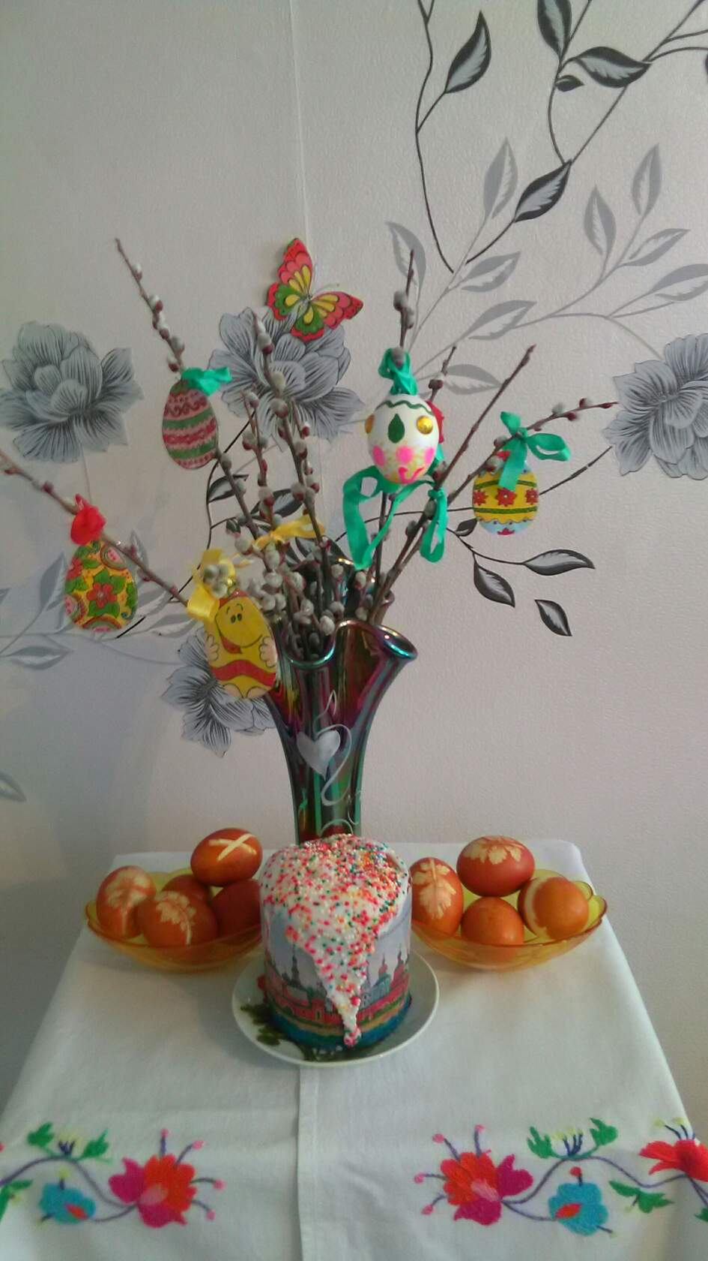
Кузин Максим , 3года
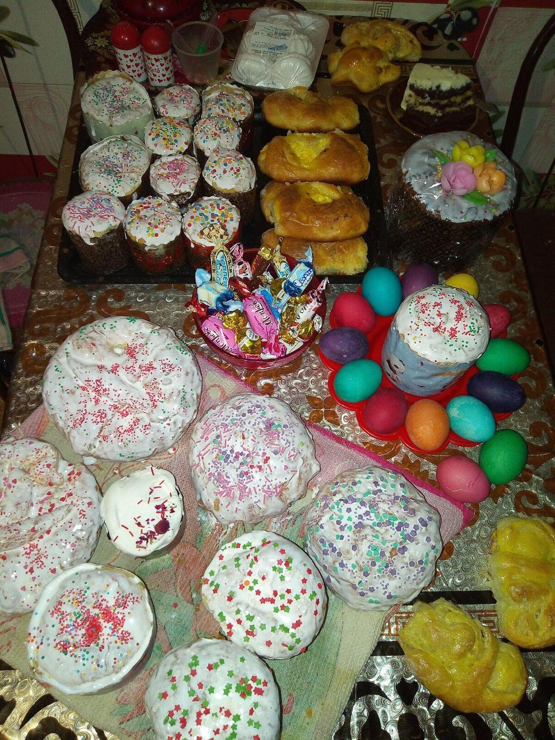
Мехоношин Матвей, 3 года

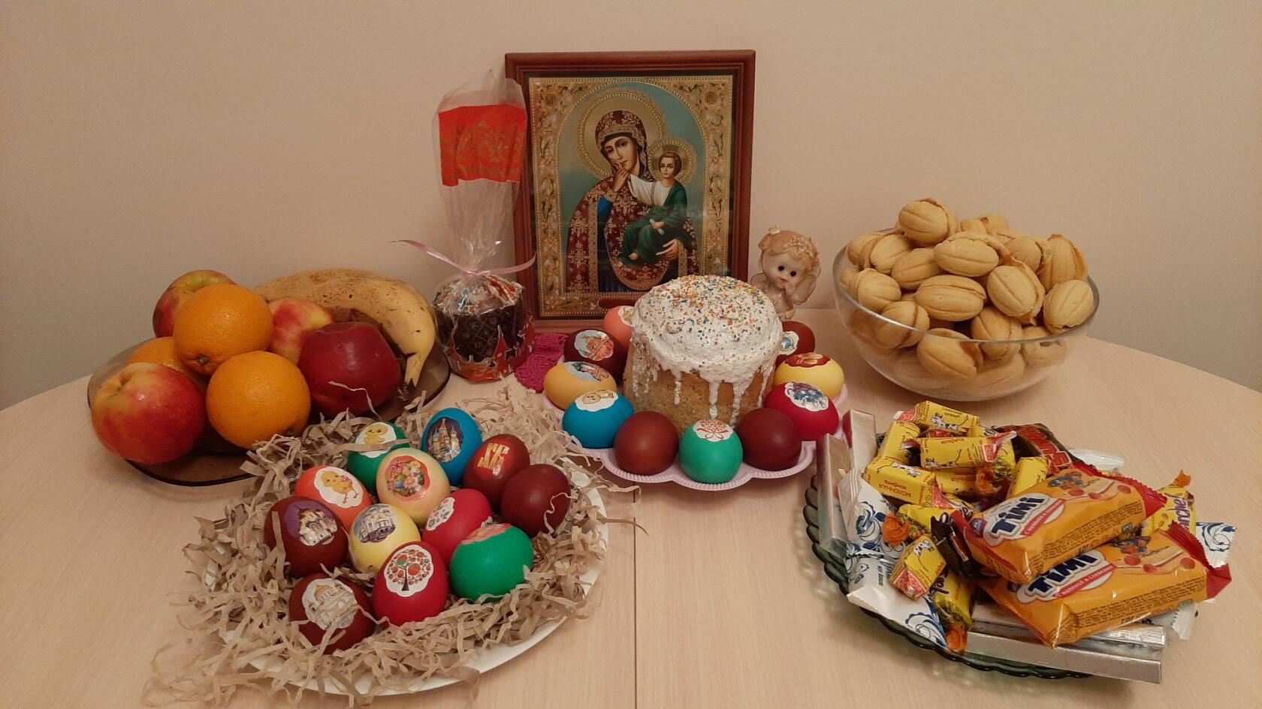Первушин Владик, 3 года

